|  |  |
| --- | --- |
| Savoirs associés | Limites des savoirs associés et recommandations pédagogiques |
| Définition, caractéristiques, qualités, fonctions et coût de l’information  Le système d’information et ses composantes (dimensions matérielles, organisationnelles et humaines) | Il convient de montrer que l’information est une composante clef dans les activités de gestion de l’entreprise Donner la bonne information à la bonne personne, au bon moment, pour prendre la bonne décision (M. Porter).  Le système d’information doit être abordé dans ses dimensions humaines, matérielles, organisationnelles. |



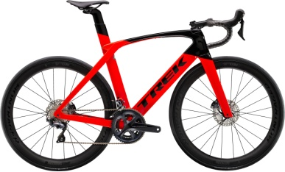

La **Trek Bicycle Corporation** est un fabricant de vélos et composants de vélos américains. L'entreprise commercialise ses produits sous les marques Trek, Gary Fisher, Bontrager, Klein et LeMond Racing Cycles, à travers un réseau de plus de 1700 marchands de vélos indépendants aux États-Unis et au Canada, ainsi qu'en Europe et en Asie. Trek est basée à Waterloo, dans le Wisconsin. Aux États-Unis, l'assemblage des vélos a lieu à Whitewater, tandis que la majeure partie des composants et des cadres sont fabriqués au Japon. Le nom *Trek* vient du mot afrikaans « voyage ».

Lors d'une visite à un salon du cycle au Japon, R. Burke (dirigeant de Trek) a remarqué un système de freinage innovant.

De retour au siège de son entreprise, il a l'idée d'intégrer ce système sur les produits de Trek. Ce lancement de nouveau produit permettrait à Trek de se démarquer de la concurrence. Rien n'est encore décidé, ce n'est qu'un projet ; aucune somme n'est encore engagée.

R. Burke souhaite cumuler le maximum d'informations pour prendre la décision de lancer ou pas ce nouveau produit. L'organigramme de l'entreprise vous est fourni ci-dessous.

**Direction**

**Générale** R. Burke

#### Système de pilotage

**Direction**

**Achats**

**Direction**

**Technique**

**Direction**

**Recherche**

**Direction**

**Commerciale**

**Direction**

**Administrative**

30 personnes

#### Système opérationnel

5 personnes

30 personnes

70 personnes

10 personnes

1. **L’information**
2. **Information, donnée et connaissance**
3. « TREK est la 1ère entreprise ». Cette affirmation est-elle une information ? Justifier votre réponse.

Cette affirmation n’est pas une affirmation car il n’y aucun sens ici, le premier quoi ? Donc il s’agit d’une donnée.

1. Modifier l’affirmation pour que celle-ci devienne une information. En déduire la définition de l’information.

« Trek est la première a utilisé un système de freinage innovant ».

L’info est une donnée qui a un sens, ici il est clairement énoncé et explicite.

1. Pour les organisations, l’enjeu est de transformer la donnée en information puis en ressource. « La connaissance s’acquiert par l’expérience, tout le reste n’est que de l’information ». D’après cette citation d’A. Einstein et le schéma ci-dessous, sommes-nous tous égaux pour transformer l’information en connaissance ?

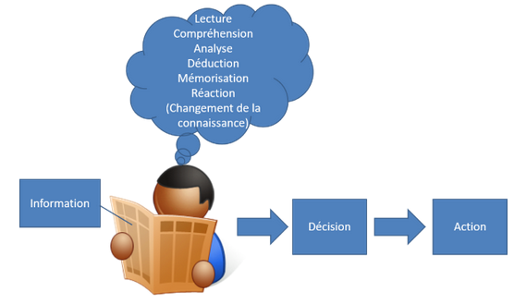

http://aries.serge.free.fr

Pour qu’une info devienne une connaissance il faut qu’il y soit une appropriation de la connaissance. De plus, chacun met plus ou moins de temps à s’approprier cette connaissance et nous sommes inégaux là-dessus (ex : apprentissage d’une nouvelle technologie). Doit pouvoir être utilisé.

1. Distinguer les deux connaissances suivantes : Dériver une fonction en mathématiques et peindre un portrait.

* La dérivabilité d’une fonction est une connaissance tacite car spécifique au contexte, difficile à formaliser et à communiquer autrement que par un exemple
* Peindre un portrait est une connaissance explicite car elle est transmissible dans un langage formel. Encore plus ici, la peinture étant un moyen de communiqué intergénération et à travers le monde.

1. **Les caractéristiques de l’information**
2. Comment R. Burke a -t-il obtenu l’information sur le système de freinage innovant ? Citer quelques formes de l’information.

M. Burke s’est démarqué avec son système de freinage après un voyage au Japon (physiquement).

Les formes principales de l’information sont : écrit, image, son, graphique, vidéo.

L’information étant immatériel mais est souvent fixée sur un support papier, une clé USB, un cloud etc.

1. D’après le document ci-après et vos connaissances, expliquer la signification de chaque déterminant de la pertinence d’une information.

* **Accessibilité**:

L’information est disponible au moment opportun

* **Exhaustivité**:

Qui épuise à fond un sujet, le degré de finesse et de précision

* **Exactitude et précision** :

Intégrité des informations : contenu conforme à la vérité, vraisemblance du contenu si on compare plusieurs sources. Le système maintient les informations dans un état cohérent

* **Ponctualité** :

L’information arrive à temps pour prendre les décisions

* **Actualité**:

Correspond au moment présent, information récente et maj

* **Fiabilité**:

Information à laquelle on peut se fier (confiance) en la qualité etc.

* **Pertinence**

Elle est utile pour prendre une décision et influence les choix

**Pertinence d’une information**

La notion de pertinence est directement liée à l'utilisation de l'information : une information pertinente pour certains ne le sera pas pour d'autres. La pertinence d'une information est donc une qualité subjective à un utilisateur et à son contexte d'utilisation.

Les déterminants de la pertinence des informations :

1. La valeur d’une information est liée à sa qualité mais aussi à son rôle dans le processus de décision et au coût engagé pour l’obtenir. Détailler le coût d’obtention de l’information du système de freinage innovant.

Cout d’obtention de l’information = billet d’avion, taxi, ticket d’entrée au salon, frais d’hébergement.

Elle nécessite une observation, une collecte, une transmission et éventuellement un stockage. Ces différentes opérations entrainent des couts.

1. **Les fonctions de l’information**
2. Pourquoi R. Burke, à son retour du Japon, n’intègre-t-il pas immédiatement le système de freinage innovant sur sa gamme de vélos ?

Le profit ne sera pas directement mit en place car ce dernier doit passé des tests de qualité dut à trop d’incertitude… Est-ce que ce produit va intéresser les clients, les couts que cela va engendrer sur la maj de l’usine etc.

1. R. Burke souhaite avoir un maximum d’informations pour décider de lancer ou non le produit. En déduire la 1ère fonction de l’information ?

L’information réduit l’incertitude et aide à la prise de décision. L’information est donc une aide à la décision.

1. Le dirigeant de Trek, lors de son voyage au Japon, s’est fait interviewer par un média spécialiste de VTT. Lors de cette interview, R. Burke a bien mis en avant la recherche permanente d’innovation de l’entreprise TREK. Quelle fonction joue ici l’information donnée par R. Burke aux médias ?

L’information joue une fonction de communication et plus précisément ici une action de communication externe c’est-à-dire que la communication est orientée vers l’environnement de l’organisation.

1. Le directeur général souhaite réunir les responsables des différentes directions pour étudier la faisabilité du projet. Il utilise le document ci-dessous. Indiquer la nature de ce document et comment il fonctionne. En déduire la dernière fonction de l’information.

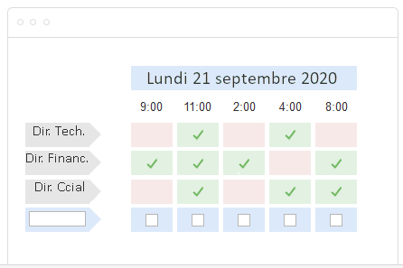

Cette image provient de Doodle, un outil en ligne de planification/sondage. Le DG a proposé une date avec différents créneaux horaires Chaque membre coche ses disponibilités. L’information permet le travail collaboratif.

L’information a donc plusieurs rôles pour l’organisation :

* C est une aide à la décision
* C’est un outil de communication
* Outil d’organisation
* Outil de travail collaboratif

1. **Le système d’information**

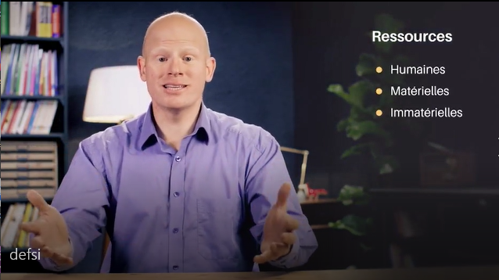La définition du système d’information – vidéo de 1’32

https://openclassrooms.com/fr/courses/2100086-decouvrez-le-monde-des-systemes-dinformation/5195831-definissez-ce-quest-un-systeme-dinformation

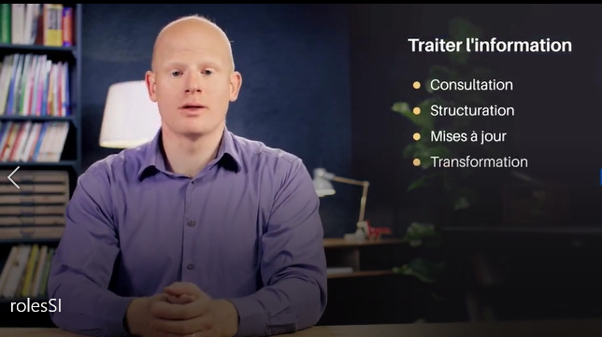Les fonctions du système d’information – vidéo de 1’31

https://openclassrooms.com/fr/courses/2100086-decouvrez-le-monde-des-systemes-dinformation/5195891-identifiez-les-4-fonctions-du-systeme-d-information

Toute organisation doit mettre en place un système qui gère l’information, c’est le rôle du système d’information (SI). A l’aide de vos connaissances et des 2 vidéos, répondre aux questions suivantes :

1. Indiquer les 4 fonctions du SI en complétant le schéma ci-dessous.

**Stocker**

**Traiter**

**Diffuser**

**Collecter**

1. La collecte d’information consiste à recueillir l’information et l’intégrer dans le SI. Les sources d’information sont soit internes soit externes. Imaginer les informations à collecter pour créer un système d’information clients. Indiquer au préalable l’objectif de ce SI.

Adresse mail, nom, prenom, age, sexe, goûts, consommation quotidienne peuvent être des informations à collecter pour la mise à jour de la machine à café dans une boite.

Saisir et établir les factures, gérer les impayés

1. Pour collecter des informations sur son environnement (sources externes), une organisation peut mettre en place une **veille informationnelle**. La **curation de contenu** est un des outils possibles de la veille. Observer l’URL suivante. Préciser le nom de l’outil utilisé, son principe de fonctionnement et le nom de quelques outils concurrents.

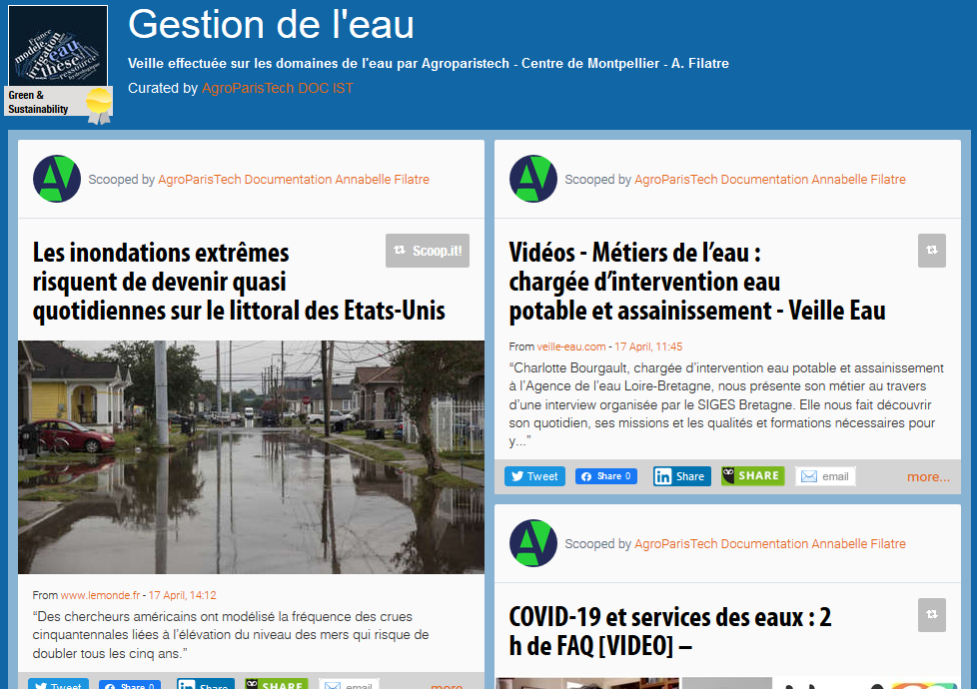

<https://www.scoop.it/topic/agroparistech-documentation-eau>

* Scoop it
* Curation = sélectionner, éditer et partager (contenu) une information pour la diffuser à une cible.

1. Mémoriser les informations sous forme de bases de données ou de fichiers simples est la 2ème fonction du SI. Citer les principaux supports de stockage des données et préciser les critères de choix d’une méthode de stockage.

Disque dur, carte mémoire, clé USB, cloud (serveur distant par l’intermédiaire d’un réseau informatique).

1. La 3ème fonction du SI est le traitement. Le traitement consiste à extraire ou produire de l’information pertinente à partir d’informations existantes. Les programmes informatiques peuvent aider à la réalisation de cette fonction. Citer quelques programmes/outils informatiques permettant d’extraire des informations dans une masse d’informations.

SGBD et Base de données, mais aussi les tableurs, les langages de programmation.

1. La masse d’informations à traiter est de plus en plus importante. Comment s’appelle la technologie aidant à traiter une quantité astronomique de données pour en extraire les informations les plus intéressantes pour une organisation ?

L’IA et le Big Data.

1. La 4ème et dernière fonction du SI est la diffusion de l’information. Quelles sont les caractéristiques d’une information bien distribuée ?

C’est une information qui est distribuée à la bonne personne, au bon moment et sous forme directement exploitable (bon format).

1. D’après les réponses aux questions précédentes, proposer une définition du SI.

Un ensemble de ressources humaines, matérielles et organisationnelles qui permet de acquérir, stocker, traiter et diffuser de l’information.

1. Les termes de « système d’information » et « système informatique » sont-ils équivalents ?

Non, le Système informatique est une petite partie de la composante matérielle du SI.

1. Qu’est-ce que google maps ?

Un service de cartographie en ligne.

1. D’après les réponses aux questions précédentes, google maps est-il un système d’information ?

Oui on retrouve les composantes matérielles et humaines. On peut retrouver de la collecte d’informations. Et permet de diffuser de l’information.